Мастер-класс «Учимся лепить жирафа»
Подготовила воспитатель
Курочкина С.Н.
Уважаемые родители, данная разработка будет вам очень интересна, ведь такую игрушку можно сделать с ребенком в домашних условиях, так как пластилин развивает мелкую моторику, дети очень любят работать с пластилином, особенно лепить животных, это развивает фантазию и творческие способности детей.
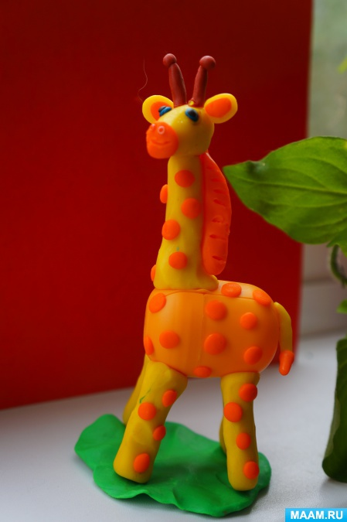
Для работы вам понадобится: цветной пластилин, стека, 1 зубочистка, пластиковое яйцо.
Спросите ребенка, каких животных жарких стран он знает. Предложите ребенку отгадать загадки:
- Толстокож и неуклюж  Этот зверь, любитель луж.  Гром гремит, когда идёт  Большеротый. (Бегемот) | - По пустыне он идёт,  Груз несёт, не ест, не пьёт.  Передать бы два-три блюда  Для несчастного. (Верблюд)
- Ой, смотрите, человек!  А на теле - чёрный мех.  Мы ошиблись, смотрит мило  Из кустов на нас. (Горилла | - Вот еще один зверек  В сумке носит кошелек,  Ловко прыгает в длину  Австралийский. (Кенгуру)
- По реке плывет бревно.  Ох и злющее оно!  Тем, кто в речку угодил,  Нос откусит. (Крокодил) | - Царь зверей он и не диво –  Вон какая роскошь – грива!  Хоть кошачий рык, но грозный,  Лапы – мощь, и взгляд серьезный. (Лев)
- Не олень он и не бык,  В жарких странах жить привык.  На носу имеет рог.  Кто же это? (Носорог). | 8. Самый рослый из зверей –  Африканский длинношей –  Ходит гордо, словно граф,  Называется. (Жираф)

Расскажите ребенку о жирафе - самом высоком животном на земле.
- Жираф может достигать до 6 метров в высоту.
- Пятна на теле жирафа уникальны и не повторяются, как отпечатки пальцев человека.
- У жирафа длинные ноги, шея и язык- черного цвета.
- Это животное спит стоя, очень редко ложится на землю, так как это может ему навредить.
- Возраст жирафа можно определить по пятнам, чем они темнее тем старше жираф.
- Жираф способен бежать 50км/час.
Рассмотрите картинку жирафа:
- Какой формы у него туловище (Овальной).
- Какая у него шея и ноги? (Длинные).
- Что украшает жирафа? (Пятна).
- С какой геометрической фигурой можно сравнить голову? (С треугольником).
- Что ещё есть у жирафа? (Уши, глаза, рожки).
Приступаем к работе: сегодня мы попробуем изготовить жирафа из пластилина с использование пластиковых яиц от киндер- сюрпризов.
- Приготовим материалы.
- Из пластилина желтого цвета скатаем шарик и методом вытягивания, сформируем голову жирафа, сделаем глаза и мордочку. Из желтого, оранжевого пластилина сделаем маленькие шарики и сплющим их это уши. Из коричневого пластилина слепим рожки. Соединяем все детали, у нас получилась милая мордочка.
- Из желтого пластилина скатаем колбаску - это шея, не забываем что она у жирафа длинная, прикрепляем к ней голову, берем пластиковое яйцо и соединяем всё.
- Из желтого пластилина скатаем 4 одинаковые колбаски - это ноги жирафа.
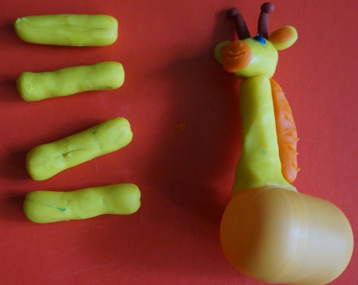

- Украшаем наше животное пятнами.
- Из зеленого пластилина слепим траву, наш жираф готов!
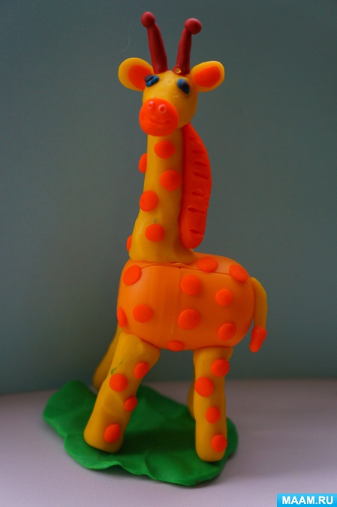
Посмотрите на вашего жирафа (жирафов), похвалите ребенка. А, чтобы ребенку не скучно было играть со своим другом, вы можете выучить вот такое стихотворение.
Ходит медленно жираф,
Гордо голову задрав,
Очень стройный, очень яркий!
Он — от родины вдали,
Чтобы дети в зоопарке
Любоваться им могли. (В. Шилин).

Спасибо за внимание! Надеюсь, что вам понравилось!

